Изучить материал в прилагаемом практикуме Разобрать примеры. Выполнить задания Решение заданий сдать к 27 мая
БУ «Сургутский колледж русской культуры им. А.С. Знаменского»

ПРАКТИКУМ ДЛЯ СТУДЕНТОВ
Математика и информатика.
СТЕРЕОМЕТРИЯ
Тела вращения.

Составитель: Спица О.В.- преподаватель математики информатики

ТЕЛА ВРАЩЕНИЯ
Тела вращения — объёмные тела, возникающие при вращении плоской геометрической фигуры, ограниченной кривой, вокруг оси, лежащей в той же плоскости.

ЦИЛИНДР

- Определение.

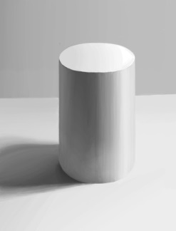 | Цили́ндр (др.-греч. κύλινδρος — валик, каток) — геометрическое тело, ограниченное цилиндрической поверхностью и двумя параллельными плоскостями, пересекающими её. Чаще под термином цилиндр подразумевают прямой круговой цилиндр.

- Элементы цилиндра
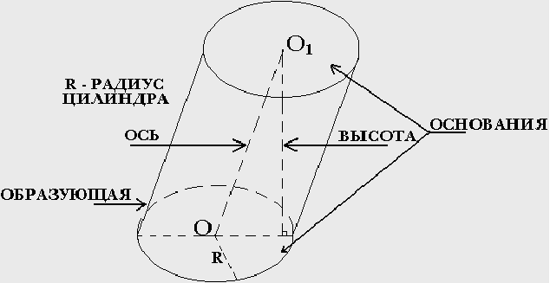

- Некоторые виды цилиндра
Прямой круговой цилиндр | Прямой круговой цилиндр – тело, полученное в результате вращения прямоугольника вокруг одной из сторон (образующие перпендикулярны основанию).
Наклонный круговой цилиндр | Наклонный круговой цилиндр – круговой цилиндр, образующие которого не перпендикулярны основанию. | 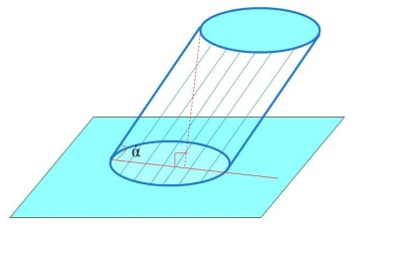

- Основные формулы

КОНУС

- Определение.

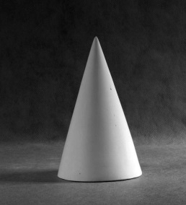 | Конус – тело, полученное объединением всех лучей, исходящих из одной точки (вершины конуса) и проходящих через плоскую поверхность.

- Элементы конуса
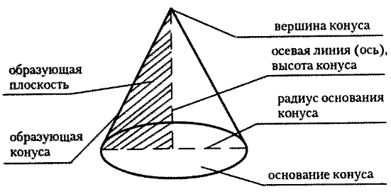

- Некоторые виды конусов
Прямой конус | Прямой конус может быть получен вращением прямоугольного треугольника вокруг одного из его катетов (ось совпадает с высотой). | 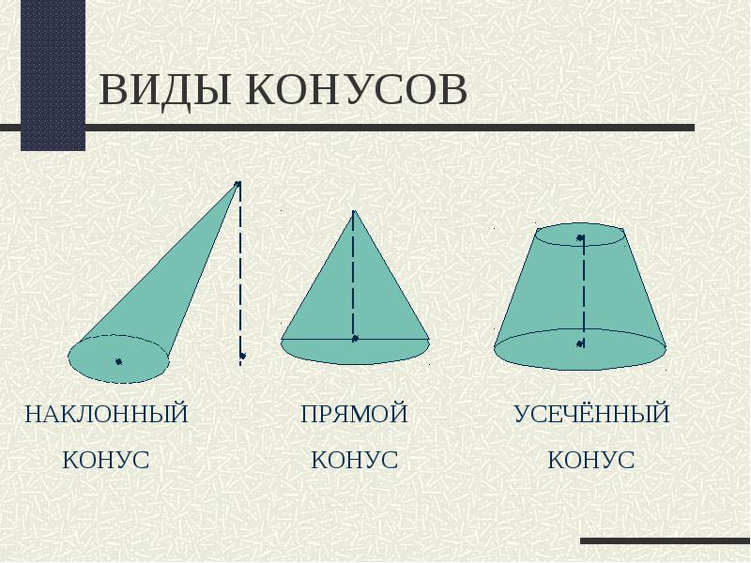
Наклонный конус | Наклонный конус – конус, ось которого не совпадает с высотой.
Усеченный конус | Усеченный конус – часть конуса, расположенная между его основанием и секущей плоскостью, параллельной основанию.

- Основные формулы

ШАР

- Определение.

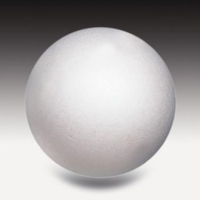 | Шар – геометрическое тело, ограниченное поверхностью, все точки которой находятся на равном расстоянии от центра. Это расстояние называется радиусом шара.

- Элементы шара
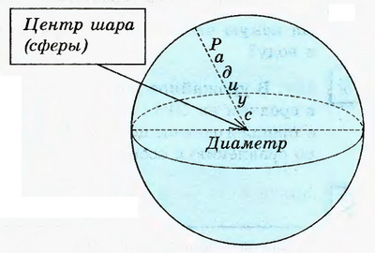

- Основные формулы

Пример 1.

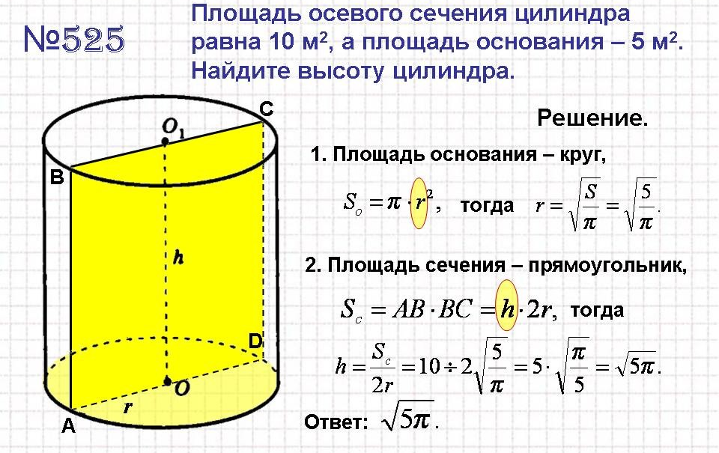

Пример 2.

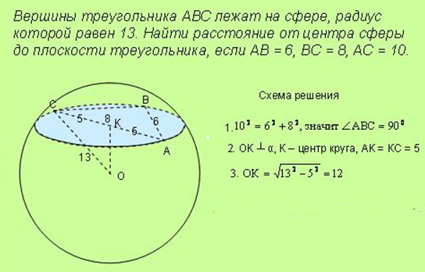

Пример 3.

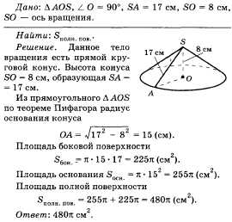

Задачи для самостоятельной работы студентов.
- В конусе образующая составляет с основанием угол 60 градусов. Радиус основания 6 см. Найти: площадь основания, площадь боковой поверхности, площадь полной поверхности, объем конуса.

- В цилиндре радиус основания 6см, а высота 4 см. Найти: площадь основания, площадь боковой поверхности, площадь полной поверхности, объем цилиндра и вписанной в него правильной шестиугольной призмы.

- В шаре на расстоянии 4 см от центра проведено сечение площадь которого равна 9π см². Найти: площадь поверхности, объем шара.

